МБОУ Жирновская СОШ
Памятка для родителей обучающихся о предоставлении льготного питания учащимся 5-11 классов.

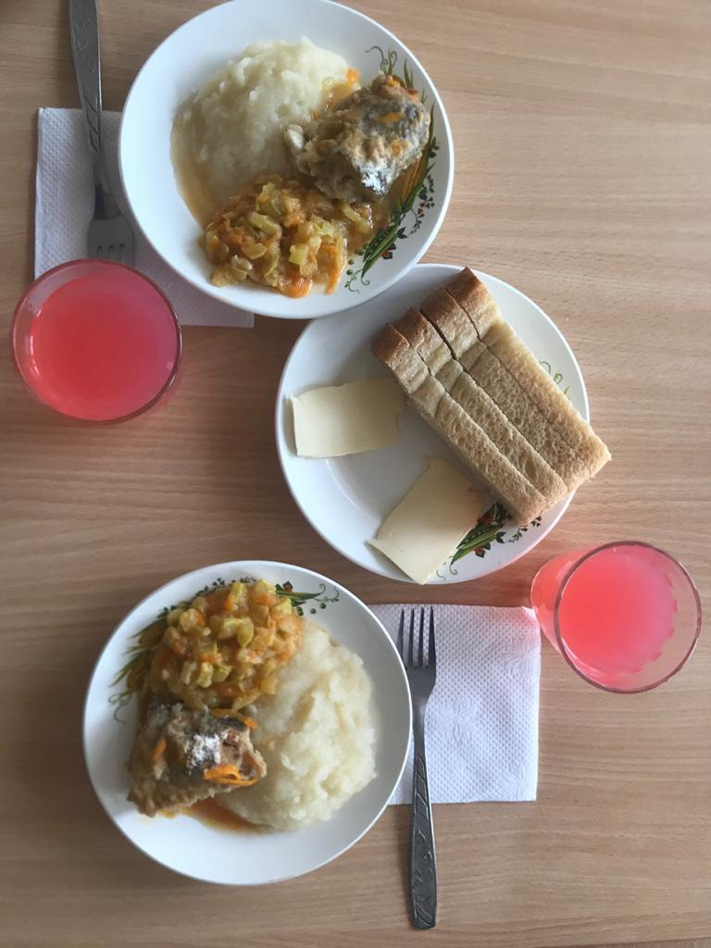
В 2020-2021 учебном году обучающиеся 5-11 классов МБОУ Жирновская СОШ имеют право на частичное возмещение затрат на питание на сумму 15,00 рублей в день за счет средств бюджета Тацинского района:
- дети из малоимущих семей;
- дети из многодетных семей;
- дети-сироты и дети, находящиеся под опекой (попечительством);
- дети-инвалиды, проживающие в семьях;
- дети семей беженцев и вынужденных переселенцев.
Основанием для включения в список обучающихся, имеющих право на
получение частичного питания (льготного) за счет средств муниципального
бюджета Тацинского района, является:
- заявление родителей на имя директора МБОУ Жирновская СОШ;
- документы, подтверждающие статус льготной категории.
